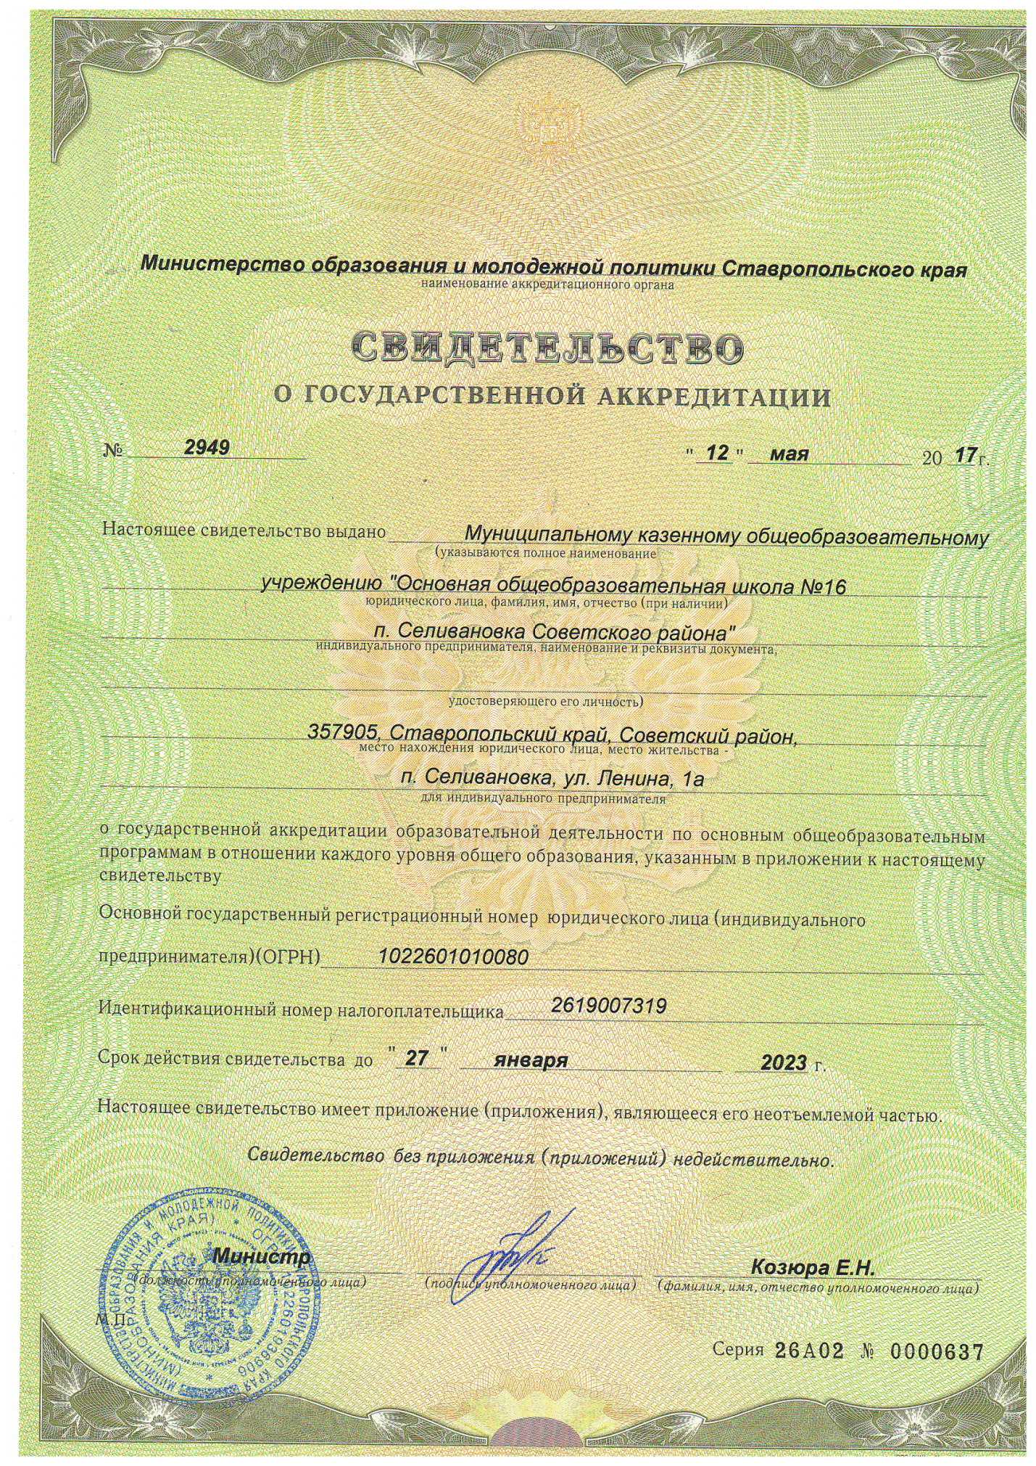
ДОКУМЕНТ ПОДПИСАН ЭЛЕКТРОННОЙ ПОДПИСЬЮ
СВЕДЕНИЯ О СЕРТИФИКАТЕ ЭП
Сертификат | 603332450510203670830559428146817986133868575775
Владелец | Суслова Ольга Васильевна
Действителен | С 11.11.2021 по 11.11.2022

